10

Informe de actividades

Implementación de interfaz móvil

Integrantes:

* Azarola, Ivana
* Buireo, Juan Martín
* Noriega, José
* Sespede, Braulio

2013

1°C

Grupo 5

ITBA

21/06/2013

Índice

1 Introducción al TPE2.............................................................................................................. 2

2 Prototipos.............................................................................................................................. 3

2.1 Celulares................................................................................................................. 3

2.2 Tabletas.................................................................................................................. 8

2.3 Análisis……….......................................................................................................... 13

3 Implementación……………………………………………………………………………………………………………. 14

3.1 Celulares............................................................................................................... 14

3.2 Tabletas................................................................................................................ 24

4 Conclusión del TPE2............................................................................................................ 26

**1. Introducción al TPE2**

El objetivo de este trabajo práctico consiste en desarrollar una aplicación para dispositivos móviles: tabletas y celulares, utilizando el sistema operativo Android.

Dado que hoy en día hay una gran masificación de dispositivos móviles, y cada vez permiten realizar más cosas, es que se considera necesario realizar aplicaciones que se adapten a las nuevas necesidades de los usuarios. Es por eso que se decide realizar una aplicación para dispositivos móviles.

La aplicación hace referencia al sitio web Quiero Viajar! brindándole la posibilidad al usuario de buscar vuelos para seguirlos, consultar ofertas y poder realizar comentarios sobre un vuelo realizado. La misma intentará respetar la estética de la aplicación web desarrollada. Es importante aclarar que si bien ambas aplicaciones están íntimamente relacionadas, difieren en contexto. Esto significó que las reglas de usabilidad utilizadas en el TPE anterior no fueran aplicables al nuevo TPE. Es por eso que se realizó el siguiente TPE siguiendo otras reglas de usabilidad propias de los dispositivos móviles (y de las convenciones de Android).

En este trabajo se analizarán las diferencias en el desarrollo para los dispositivos móviles, desde el punto de vista de la usabilidad de una aplicación.

**2. Prototipos**

Para realizar los prototipos se utilizó el programa Balsamiq para el cual se descargaron figuras relacionadas con Android desde la página del programa.

Se realizaron los distintos prototipos mostrando algunas de las actividades tanto en formato horizontal como vertical. Esto se hizo así ya que nuestra aplicación soportará la rotación del dispositivo, tanto en tabletas como en celulares, en caso que el usuario así lo desee.

2.1. Celulares

Actividad principal de la aplicación

Como se dijo previamente, dado que la orientación de la pantalla debe adecuarse a la disposición postural del móvil, se pensó en los diseños que se muestran en las imágenes 1 y 2 correspondientemente.

Es esencial para el usuario en un dispositivo móvil encontrar lo que busca fácilmente, por ello se dispusieron como opciones principales en la actividad principal de la aplicación las opciones: Mis vuelos, Ofertas, Buscar y Ajuste. Se decidió que dichas opciones sean lo más grandes posible para que el usuario pueda acceder fácilmente a ellas (ya que el dispositivo es táctil).

Para seleccionar una de las opciones bastará con seleccionarla oprimiendo con el dedo la opción deseada.

Con respecto a la barra de acción se puede observar que la misma sólo contiene el logo de la aplicación. Esto se debe a que, como se ofrecen todas las opciones en la actividad, no es necesario repetirlas en dicha barra.

Otro hecho que se puede destacar es que se asocia cada opción con un ícono. Estos íconos serán los que luego, en el resto de las actividades, se observarán en la barra de acción permitiendo cambiar entre las distintas opciones.

Se puede observar que al realizar una rotación del dispositivo hay una redistribución de las opciones para evitar que el usuario tenga que scrollear para poder visualizarlas todas.

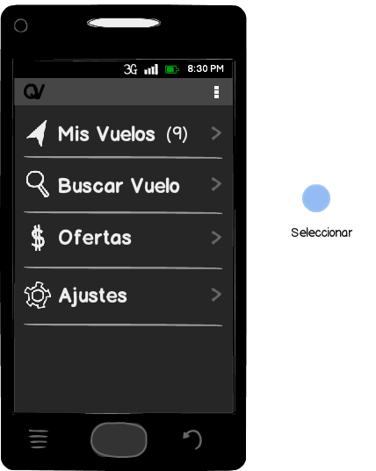

*Imagen 1: Disposición vertical de la pantalla principal (celular)*

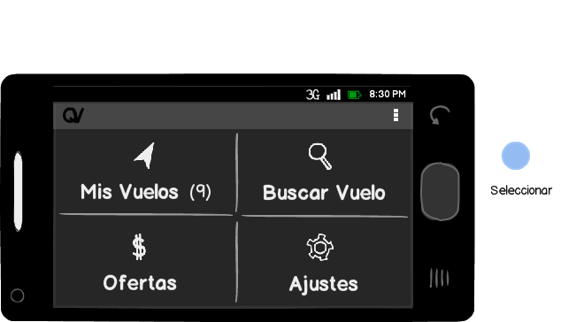

*Imagen 2: Disposición horizontal de la pantalla principal (celular)*

Actividad del listado de Mis Vuelos

En las imágenes 3 y 4 se puede observar la actividad de la opción Mis Vuelos. Nuevamente se puede observar que hay una redistribución del contenido entre la posición horizontal y la vertical. Esto se debe a que siempre se desea aprovechar mejor el espacio provisto por la pantalla.

En esta actividad se muestran todos los vuelos que el usuario decidió seguir. Se muestra la información relevante del vuelo (aerolínea, número de vuelo y ciudad de origen y destino). El usuario puede scrollear entre los distintos vuelos mediante un gesto (arrastrar hacia arriba o hacia abajo con el dedo). Cada vuelo cuenta con un checkbox el cual le permite seleccionar el vuelo y de esta manera borrar varios si así lo desea.

Tal como se mencionó en el prototipo de la actividad principal, se agregaron opciones a la barra de acción. Se incluyó el ícono de ofertas para poder acceder a ellas al igual que el ícono de buscar vuelo para comenzar a seguir otro vuelo o para dejarle un comentario al mismo. También se incorporó el ícono del tacho para dejar de seguir vuelos. En los tres puntos (que simbolizan opciones que no se consideran principales) se incluyen los ajustes.

En el logo de la aplicación se agregó una flecha que permite subir la categoría en la aplicación (en este caso se volvería a la actividad principal).

Para seleccionar un vuelo basta con presionar sobre el mismo con el dedo.

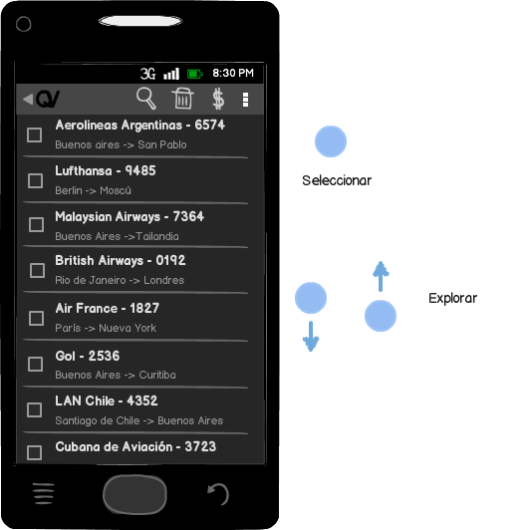

*Imagen 3: Disposición vertical del listado de Mis Vuelos (celular)*

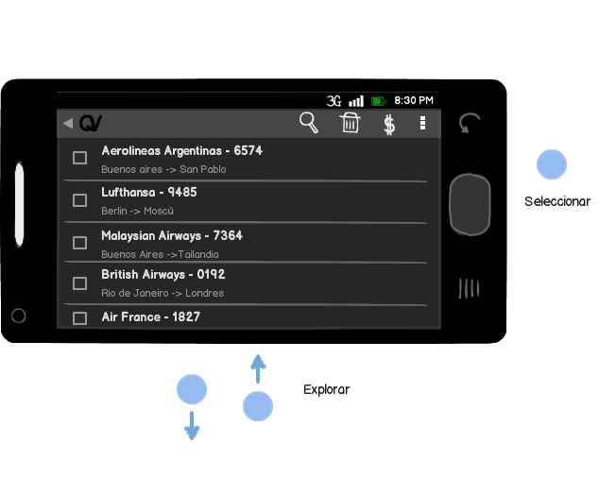

*Imagen 4: Disposición horizontal del listado de Mis Vuelos (celular)*

Actividad de vista de un vuelo

Una vez seleccionado un vuelo, se es direccionado a una actividad como la que se observa en las imágenes 5 y 6. En la misma se muestra el número de vuelo, la aerolínea, el logo de la aerolínea, el estado del vuelo y el origen y destino con sus respectivos horarios, aeropuertos y terminales.

En la barra de acción se puede observar un cambio respecto de pasos anteriores. Ahora se encuentra la opción de mis vuelos para poder volver a la lista con todos los vuelos que el usuario sigue. Vuelven a aparecer entre las opciones destacadas las ofertas y la búsqueda de vuelos.

En la parte inferior se incluyó una segunda barra que permite dejar de seguir el vuelo (ícono con forma de tacho), refrescar el estado del vuelo (ícono con forma de flecha) o comentar el vuelo (ícono con forma de hoja).

Nuevamente hay un rediseño entre la pantalla horizontal y vertical para poder aprovechar mejor el tamaño de la mejor manera posible.

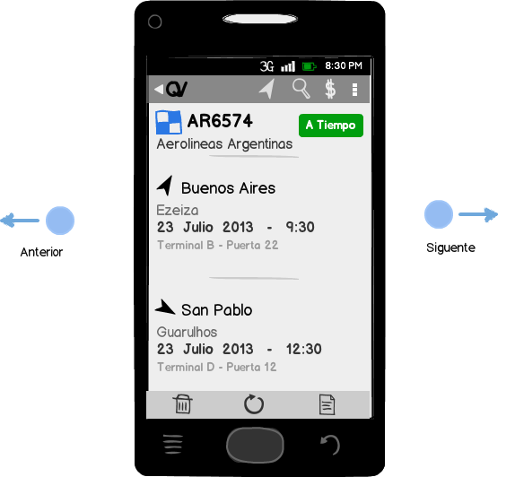

*Imagen 5: Disposición vertical de la vista de un vuelo (celular)*

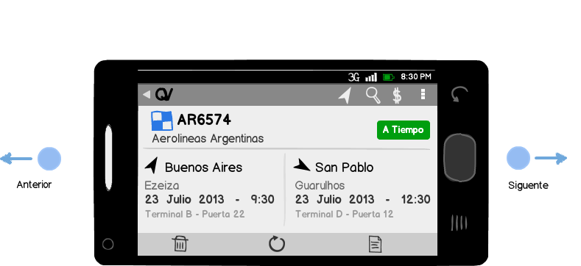

*Imagen 6: Disposición horizontal de la vista de un vuelo (celular)*

2.2. Tabletas

Como en las tabletas el área de la pantalla es mucho mayor (10 pulgadas contra 4 generalmente), hay más espacio para aprovechar. Es por eso que se debe rediseñar un poco la aplicación para evitar mostrar una aplicación de celular agrandada.

Actividad principal de la aplicación

En las imágenes 7 y 8 se observa la actividad principal de la aplicación en una tableta.

A diferencia del teléfono (en posición vertical), se muestran las opciones como botones cuadrados en lugar de lista. Esto es para aprovechar mejor el espacio. Otro cambio notable es que se incluye el título de la aplicación (algo que en la versión para celulares sólo se veía en forma de logo en la barra de acción).

Al igual que en la versión para celulares la barra de acción se encuentra vacía ya que todas las opciones se ofrecen al usuario en la actividad. Se mantiene la idea de relacionar cada opción con un ícono para luego mostrarlos en la barra de acción (y el usuario sepa a qué se refieren).

Para seleccionar una opción basta con cliquear con el dedo alguna.

Nuevamente se observa una redistribución de la pantalla entre las posiciones horizontal y vertical. Se puede observar que en la posición horizontal (imagen 8) los 4 botones con las opciones se agrupan a la izquierda para que el usuario solo necesite de su pulgar para acceder a las distintas opciones y en la parte derecha de la aplicación se muestra el título de la aplicación con un texto que hace referencia a la página web para realizar la reserva de vuelos.

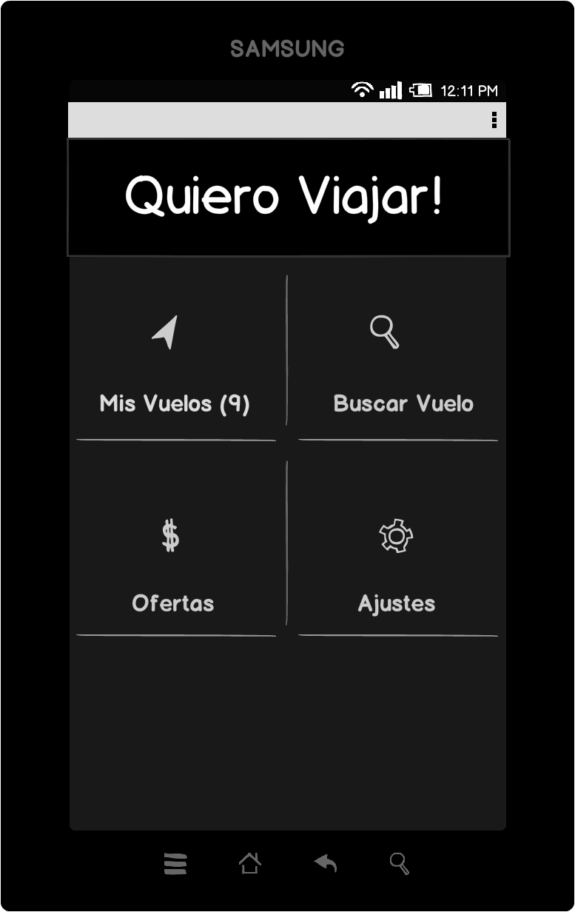

*Imagen 7: Disposición vertical de la pantalla principal (tableta)*

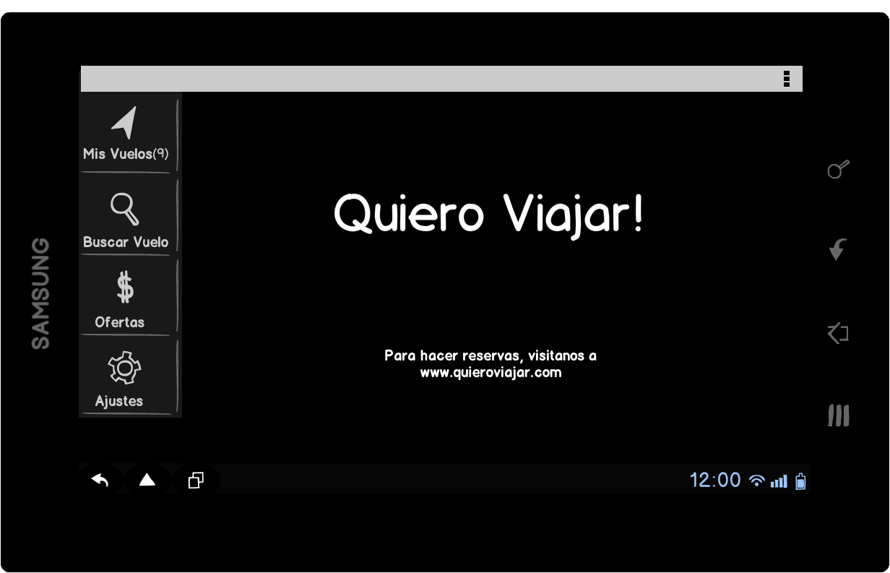

*Imagen 8: Disposición horizontal de la pantalla principal (tableta)*

Actividad del listado de Mis Vuelos

Una vez seleccionada la opción de Mis Vuelos, se accede a una actividad con todos los vuelos que se siguen, como se observa en la imagen 9. El estilo es similar al de la versión de celular, para familiarizar al usuario. Gracias al espacio extra que ofrece la tableta, se pudo incorporar el logo de la aerolínea.

El comportamiento de la barra de acción es el mismo que en el celular, el usuario puede seleccionar un vuelo o varios con el checkbox y utilizar las funciones de la barra de acción, ya que esta es contextual. Para seleccionar un vuelo, el usuario simplemente debe presionar cualquiera de las opciones, pero por fuera del checkbox.

Se ve también que las opciones de la actividad principal han desaparecido, a pesar de que hay espacio para ellas. Esto es por dos motivos, el primero para que el usuario sepa donde se encuentra y no crea que todavía sigue en el menú principal y el segundo, para que el usuario pueda elegir cualquier vuelo con su pulgar izquierdo, ya que si las opciones del menú principal siguieran allí, la selección de vuelos estaría fuera del alcance de su pulgar.

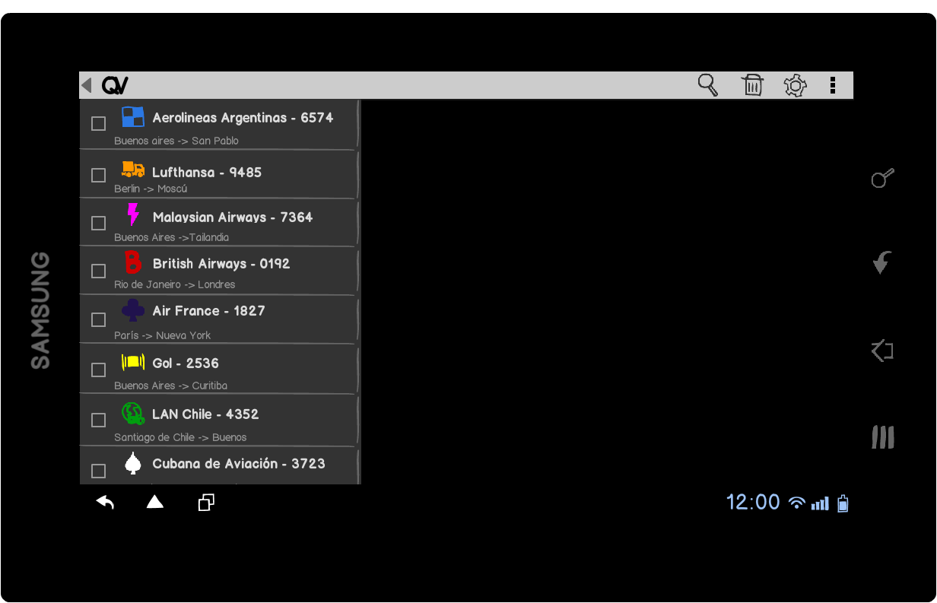

*Imagen 9: Disposición vertical del listado de Mis Vuelos (tableta)*

Actividad de vista de un vuelo

Una vez seleccionado un vuelo, el detalle aparece a la izquierda ocupando el resto de la actividad como se observa en la imagen 10.

La estructura y comportamiento sigue siendo similar al del celular, es como si las dos actividades mostradas por separado en el celular (la lista entera de vuelos y un vuelo en particular), se muestran en la misma actividad en la tableta. El usuario puede seguir deslizando sobre la lista de vuelos hacia arriba y hacia abajo, independientemente del detalle, que permanecerá en su lugar. Y también puede, deslizando hacia los costados, explorar sus vuelos mediante los detalles, sin alterar la lista. La estructura es similar a la vista de emails en la aplicación de Gmail.

La barra de acción cambió nuevamente, ofreciendo distintas opciones. Una de estas es la de actualizar, por si el usuario desea refrescar el estado de su vuelo. La opción de borrar funciona de dos maneras: si el usuario está viendo el detalle de un vuelo, y selecciona el tacho, se borrará de su lista ese mismo vuelo y su detalle. Pero también, el usuario puede seleccionar un checkbox nuevamente y borrar los vuelos que el desee. La opción de ajustes permite al usuario elegir qué tipo de notificaciones puede recibir de cada vuelo en particular.

El logotipo de la aplicación permite volver atrás en la jerarquía, no al estado anterior. Si el usuario estuvo explorando varios vuelos, esta opción lo manda a la lista de vuelos sin mostrar ningún detalle, ya que esta actividad está en más arriba en la jerarquía.

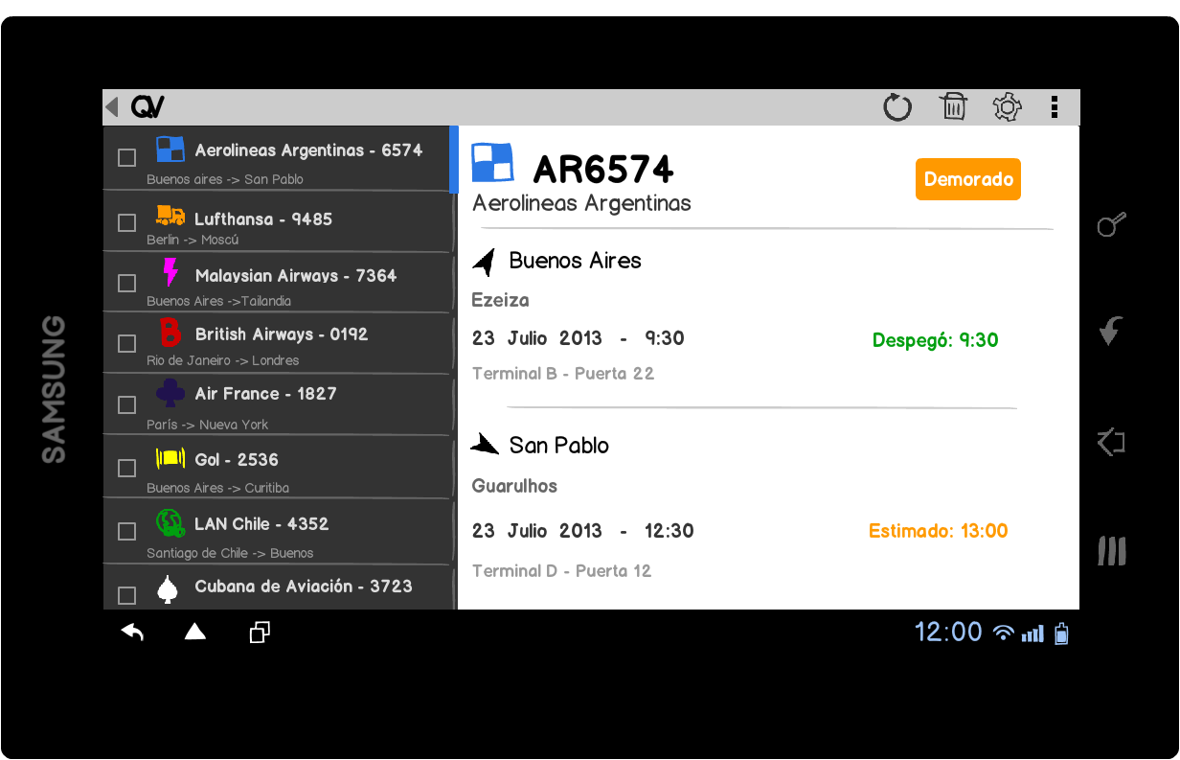

*Imagen 10: Disposición horizontal de la vista de un vuelo (tableta)*

Actividad de ofertas

Como se ve en la imagen 11, la actividad de las ofertas es muy simple. Al seleccionar esta opción desde el menú principal, la aplicación rastrea la ubicación del usuario mediante el GPS del dispositivo, para mostrarle todas las ofertas que se ofrecen desde su ubicación, ordenadas por su precio. El usuario puede explorar el listado, deslizando su dedo verticalmente.

Además, se le da la opción al usuario de cambiar el origen ingresando uno nuevo o seleccionando de una lista y también, la opción de cambiar de moneda.

La barra de acción permite buscar ofertas por país y/o ciudad y además permite al usuario modificar ajustes de filtrado.

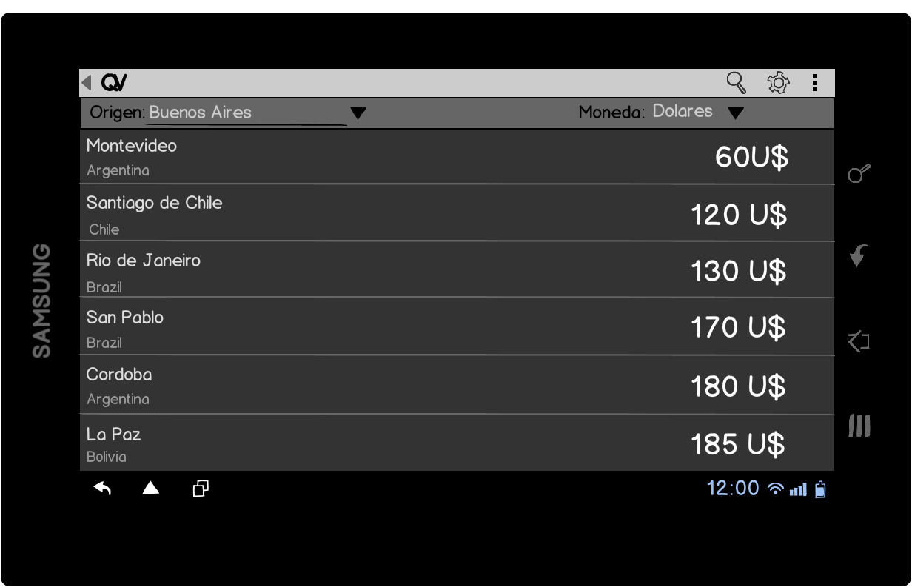

*Imagen 11: Disposición horizontal de ofertas (tableta)*

2.3. Análisis

La interfaz del usuario es muy diferente en dispositivos móviles, en comparación con una computadora. En los dispositivos móviles, debido a su pequeño tamaño, de debe administrar cuidadosamente el espacio y la cantidad de información que se muestra, sin que el usuario pierda su orientación. Hay que mostrarle al usuario la mínima información necesaria, pero sin ocultarle información importante. Es fundamental familiarizar al usuario con el concepto de los íconos, ya que las leyendas ocupan demasiado espacio.

El diseño de una aplicación para un celular y para una tableta es muy diferente, pese a tener puntos en común. Cobra mucha importancia el desplegar la información de la forma más cómoda para los usuarios. Información que en un celular se muestra en muchas actividades diferentes, puede mostrarse toda junta y organizarse con algunas diferencias en una tableta.

La meta de esta etapa fue lograr adaptar la aplicación al dispositivo, para que al rotarlo, el usuario pueda seguir disfrutando de la aplicación con el mismo nivel de satisfacción. Es decir, adaptar el contenido y la forma de visualizar el contenido al tipo de dispositivo, para que la información no se muestre en una tableta de la misma manera que en un celular.

**3. Implementación**

La implementación de la aplicación se llevó a cabo utilizando el Eclipse como entorno de programación y se utilizó una máquina virtual para simular tanto el uso de la tableta como el del celular.

Debido a limitaciones propias de Android (se utilizó la versión 15), se podrá observar que hay un cambio notable en relación a los mockups previamente realizados.

Otros cambios fueron sugeridos por la cátedra por no respetar los lineamientos de Android.

3.1. Celulares

Actividad principal de la aplicación

La actividad principal de la aplicación constó de tres versiones a lo largo de su implementación.

En primer lugar, se copiaron los mockups que se realizaron previamente (como se observa en las imágenes 1 y 2). Esta primera implementación del diseño tuvo que ser descartada dado que la cátedra sugirió cambios sustanciales en el aspecto de la aplicación en la primera devolución, por no respetar los lineamientos de diseño de Android. Por otro lado, se decidió eliminar de las opciones principales la opción de ajustes ya que la misma debía ser parte del action bar por convención.

En una segunda iteración del diseño se decidió adaptar la mediante el uso de tabs. Luego de investigar el api de Android llegamos a la conclusión que habían dos tipos de tabs, los estáticos y los que se incorporaban al action bar. La segunda opción nos pareció muy útil ya que si uno se encontraba usando la aplicación en el celular, los tabs figuraban debajo del action bar, en cambio, en la tablet, se incoporaban al action bar. El problema que se nos presentó con esto fue que dichas tabs utilizaban fragments en su implementación. Como también se utilizaban fragments para mostrar la lista junto con el detalle (en el caso de la tableta), esto implicaba que debían anidarse fragments, es decir, uno adentro de otro. Debido a una limitación de la versión del API, esto no fue posible (era necesario utilizar el api nivel 17). Fue por eso que se optó por implementar los tabs estáticos. En este caso, se decidió eliminar la opción de “Buscar vuelo” ya que la misma podía formar parte del action bar cuando uno se encuentra en la lista de Mis Vuelos (imágenes 12 y 13).

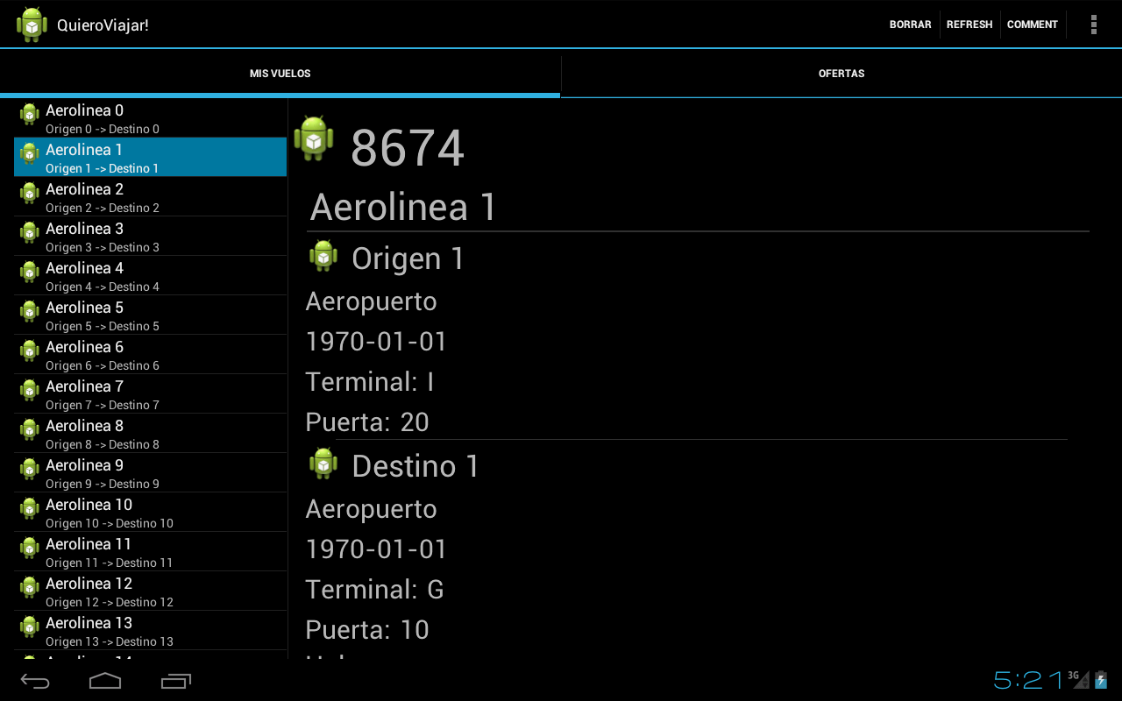

*Imagen 12: Diseño inicial con tabs (tableta)*

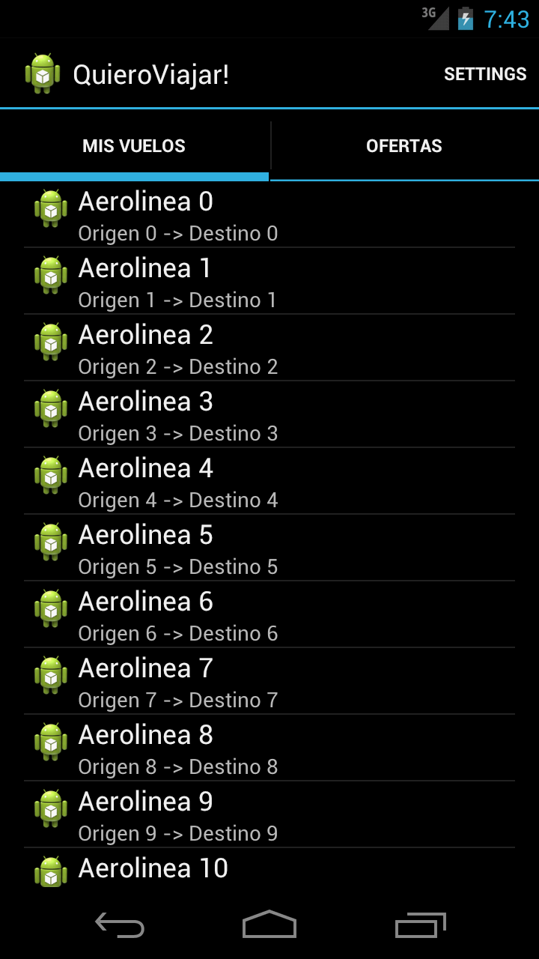

*Imagen 13: Diseño inicial con tabs (celular)*

Nuevamente surgió un problema de implementación. Debido a que queríamos implementar el action bar de manera contextual (es decir, cambiaba con la actividad), como las tabs eran una actividad donde cada opción de la tab contenía otra actividad, no había forma de acceder a la action bar principal y modificarla. Así fue como se decidió nuevamente cambiar la implementación y optar por utilizar el action bar de forma contextual y ahí mismo las opciones.

Frente a este cambio, fue necesario definir una actividad como la principal de la aplicación. Al analizar las distintas funcionalidades de la aplicación se decidió que la sección de “Mis vuelos” debía ser la actividad principal. Se llegó a esta conclusión debido a que todo el entorno de la aplicación se basa en el seguimiento de vuelos para su posterior notificación.

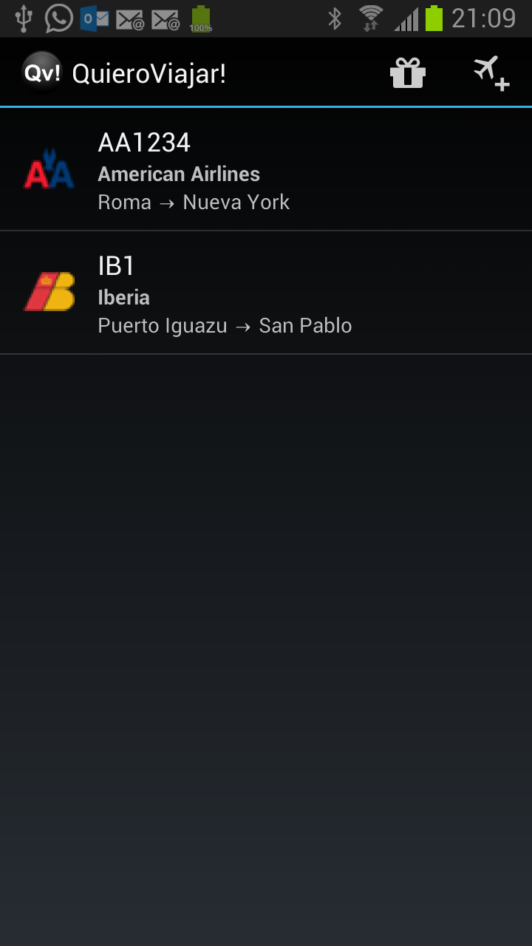

*Imagen 14: Disposición vertical de la actividad de vuelos seguidos (celular)*

Con todo esto dicho, al ingresar a la aplicación se podrá observar una actividad como la que se ve en la imagen 14. Se puede notar que se muestra la lista con los vuelos que se siguen. En la lista se eligieron los datos principales de un vuelo: aerolínea, número de vuelo, origen y destino. También se muestra el logo de la aerolínea para agregarle imágenes a la aplicación y no contaminar todo la aplicación con texto. Se puede notar que hubo un cambio sustancial con respecto de los mockups ya que no se implementó la posibilidad de poder eliminar varios vuelos mediante checkboxes. Esto no se hizo por falta de conocimientos (ya que deberíamos definir nuestro propio adapter) y por falta de tiempo. De igual modo, al elegir un vuelo e ir al detalle, se brinda la posibilidad de borrado particular.

También hubiese sido deseable ofrecer el filtrado por aerolínea de los vuelos que sigue utilizando el view control de Android, pero por limitaciones de tiempo no fue implementado.

En cuanto al action bar se decidió incluir las acciones de ver ofertas y agregar vuelo. En la zona de overflow se incluyeron únicamente los ajustes.

Actividad de detalle de vuelo

Como se puede observar en la imagen 15, la actividad del detalle de un vuelo es muy similar al mockup realizado. El único cambio que se puede notar es que se presenta la fecha debajo de la aerolínea y no se repite tanto en destino como origen. Esto se decidió así ya que no tenía sentido repetir la fecha en ambos lados. En caso que el vuelo llegue al día siguiente se marca en el destino con un +1. Se decidió hacerlo de esta manera ya que varias aplicaciones similares lo implementaban de la misma forma.

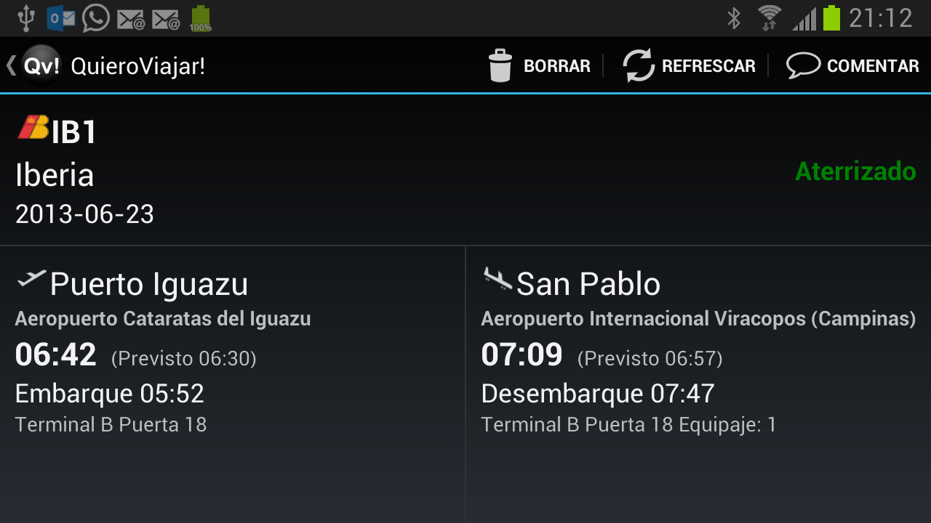

*Imagen 15: Disposición horizontal de la actividad del detalle de un vuelo (celular)*

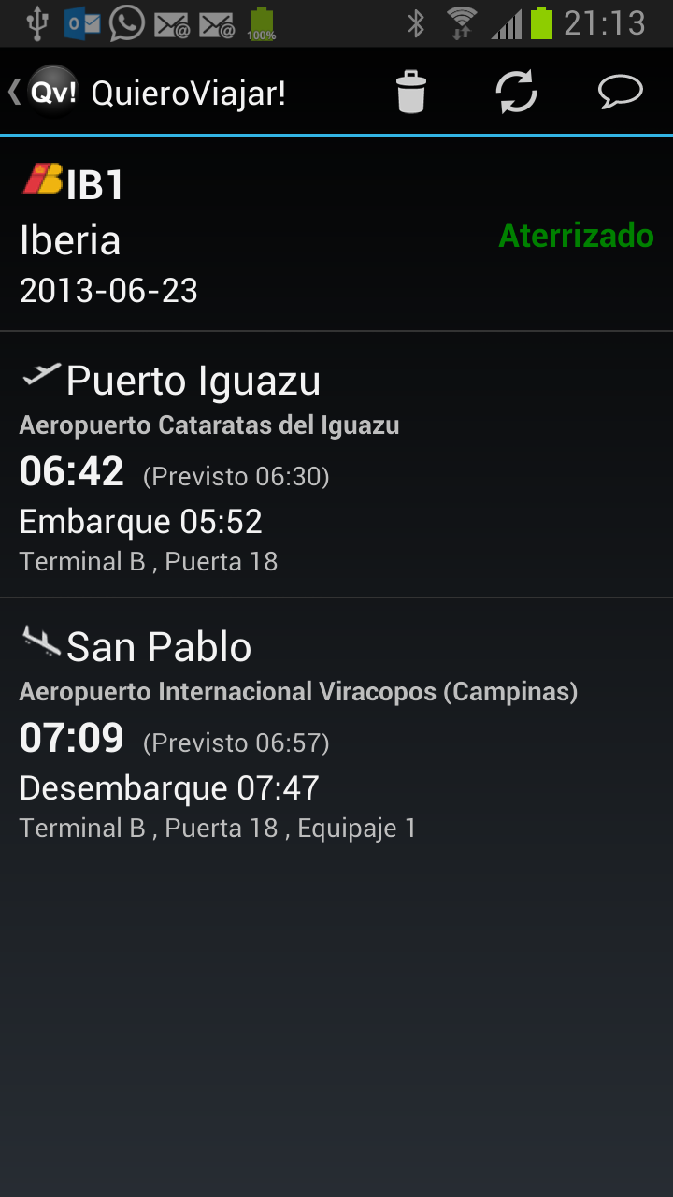

*Imagen 16: Disposición vertical de la actividad del detalle de un vuelo (celular)*

Por falta de tiempo y conocimiento no se pudo implementar el gesto de transición entre vuelos.

Otro cambio respecto del mockup es que además del horario programado se muestra el horario de embarque cuando se habilita el mismo. Este se encuentra oculto hasta el momento en que se define el mismo. Cuando esto ocurre el usuario es notificado, haciéndole saber que su horario de embarque ya fue establecido.

En cuanto al action bar, se decidió incluir las acciones de borrado, refrescado y comentado como acciones principales, mientras que los ajustes es reservado para la zona de overflow.

Ofertas de vuelo

En relación al mockup previamente realizado se puede observar que no hubo cambios importantes. En la imagen 17 se puede observar la implementación final.

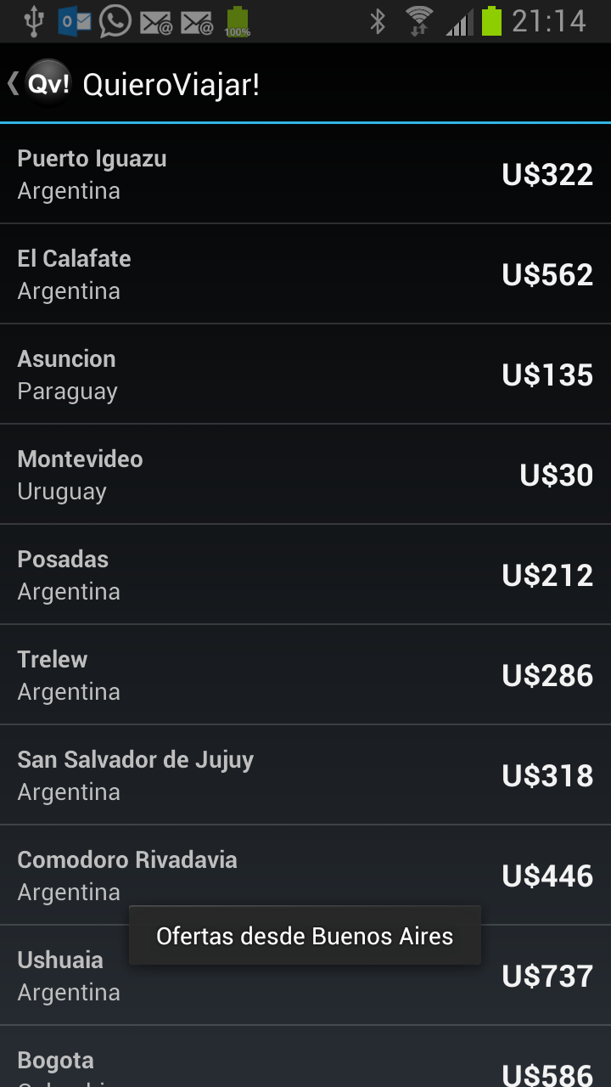

*Imagen 17: Disposición vertical de la actividad ofertas de vuelo (celular)*

Se quitó la posibilidad de seleccionar la moneda por falta de tiempo y porque se debían realizar muchas consultas al api lo cual podría demorar la ejecución del programa. A su vez, no se consideró una funcionalidad importante.

Para realizar la búsqueda de ofertas se implementó la funcionalidad de localización por GPS mediante la cual se toma la ciudad más cercana. De esta manera se pueden reducir los errores que pueden llegar a introducir el usuario al escribir su ciudad. Si bien hubiese sido deseable que también se le ofreciera la posibilidad de escribir la ciudad a mano con un auto completado (en caso de que no tuviera GPS), se consideró que esta implementación era lo suficientemente adecuada para el alcance del TPE, y por lo tanto no fue implementada. En caso de que el usuario tenga GPS y esté desactivado, se le ofrece la posibilidad de activarlo.

También hubiese sido deseable ofrecer el filtrado por precio de las mismas, pero por limitaciones de tiempo no fueron implementadas

En cuanto al action bar sólo se incluyó la opción de ajustes en el overflow. No se incluyó nada más ya que consideramos que ninguna de las acciones se adecuaba al concepto de FIT (frecuente, importante, típico).

Agregado de un vuelo

Tal como se dijo previamente para agregar un vuelo basta con hacer click en el ícono correspondiente del action bar. De esta manera se despliega una barra de búsqueda. Una vez que el usuario ingresa el vuelo se muestra el detalle del mismo en otra actividad, en la cual se le da la posibilidad de seguir el vuelo en el caso que aún no lo siga. Si por el contrario ya seguía el vuelo, puede dejar de seguirlo. Esto se ve reflejado en la imagen 18.

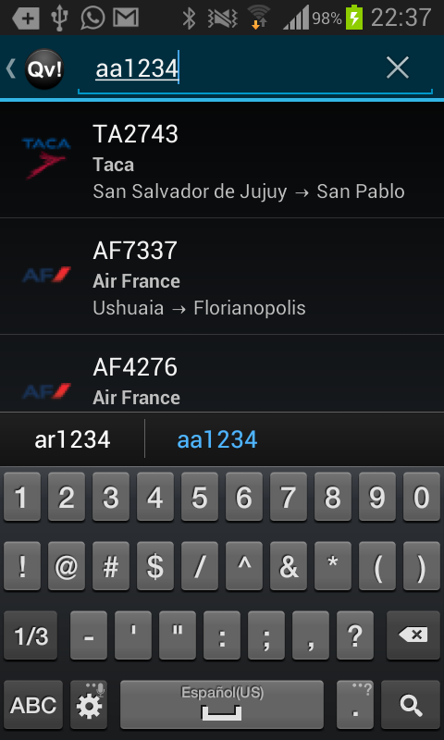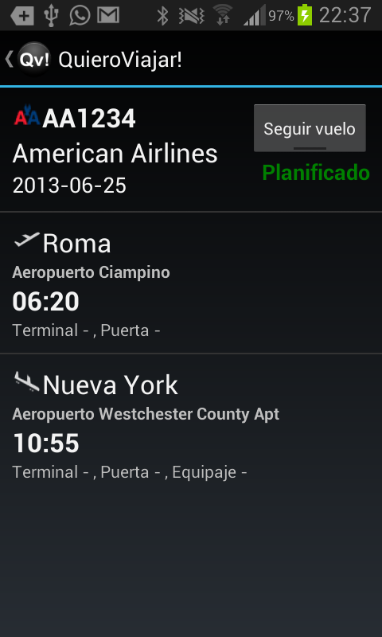

*Imagen 18: Agregado de un vuelo (celular)*

En el action bar sólo se incluye en la zona de overflow los ajustes. El resto de las opciones no se implementan ya que es una actividad de búsqueda y sólo tiene la función de poder seguir o no un vuelo.

Comentado de un vuelo

Dado que el espacio es reducido se decidió implementar una versión reducida de los comentarios (tal como lo hace Google Play) utilizando el API Dialog provista por android.

En esta versión reducida la calificación designada se aplica a todos los parámetros de la opinión, de manera de simplificar la calificación del vuelo. A su vez se le ofrece la posibilidad de dejar una opinión particular (imagen 19).

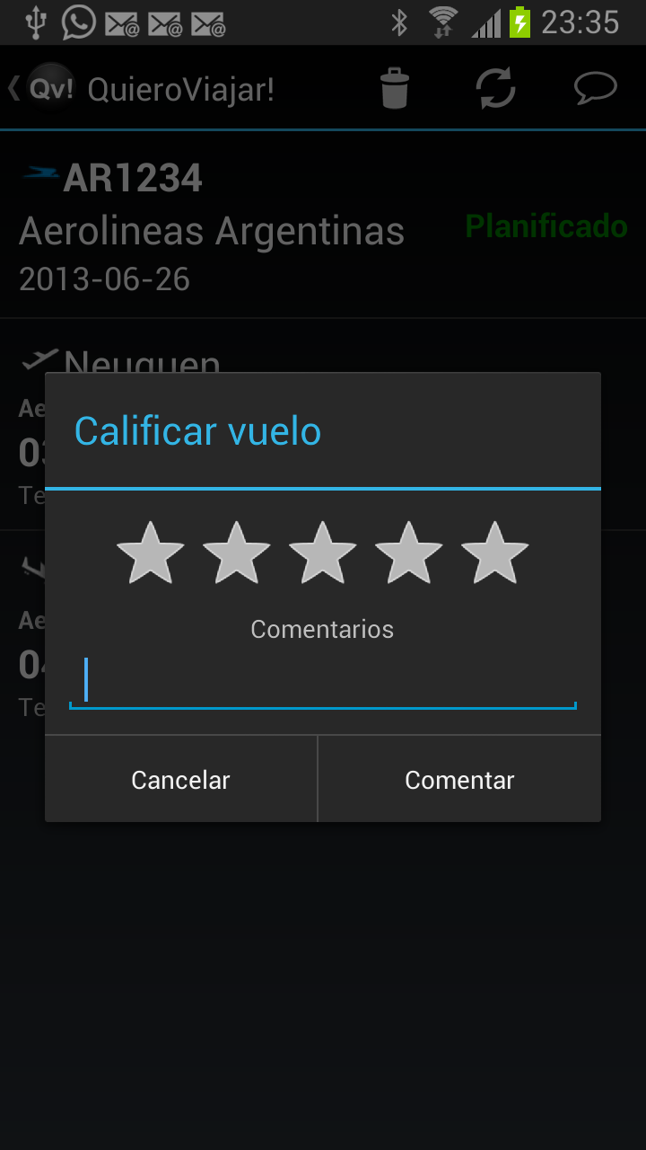

*Imagen 19: Comentado de un vuelo (celular)*

Ajustes de la aplicación

Para implementar los ajustes se utilizó el API Preference de Android, la cual se utilizó para modificar los ajustes de las notificaciones, ya sea deshabilitar las notificaciones en general, elegir la frecuencia de actualización o bien elegir las notificaciones particulares que quieren ser recibidas.

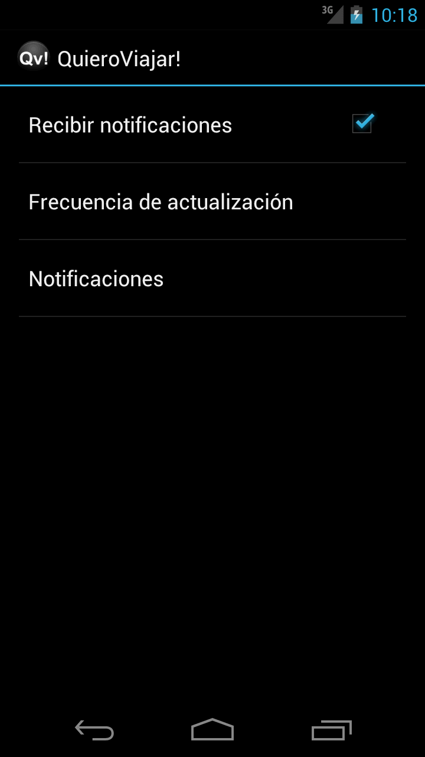

*Imagen 20: Ajustes (celular)*

Como se observa en la imagen 20, sólo se muestra el estado actual de la frecuencia de la actualización, dado que por convención de Android, los textos secundarios son para mostrar estados y no descripciones (a menos que sea un checkbox, en cuyo caso se muestra una descripción en caso de que no sea auto descriptivo).

Si bien creemos que hubiese sido deseable que se pudiese ajustar las notificaciones para cada vuelo en particular, por limitación de tiempo decidimos que estas restricciones se aplicaran a todos los vuelos que el usuario sigue y no a cada uno en particular.

Notificaciones

En cuanto a las notificaciones se implementó de manera que notifique cambios de estado, de terminales, de puertas de embarque, de equipaje, de horario y de posibilidad de embarque. Si bien notifica todos estos estados, a veces el usuario no recibe la totalidad de los cambios de estado. Esto se debe a que se actualiza la notificación correspondiente al vuelo, en vez de generar notificaciones individuales para cada notificación. En la versión del API 17 esto se soluciona a través del uso del Big View, el cual permite mostrar mayor detalle en las notificaciones (y que en caso de recibir más de una, se muestre un breve resumen, tal como lo resuelve la aplicación de Gmail al recibir varios mails). Debido a esta limitación de la versión del API, puede llegar a ocurrir que se pisen notificaciones y que el usuario no lea la totalidad de las notificaciones que son realmente enviadas.

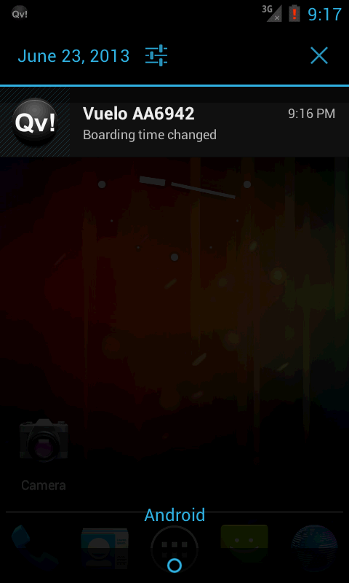

*Imagen 21: Notificaciones (celular)*

Si bien no se habían realizado mockups de esta interfaz, la misma es bastante simple: se muestra el número de vuelo, una descripción del cambio de estado y el logotipo que identifica la aplicación (imagen 21).

3.2 Tabletas

Actividad principal

Para aprovechar el espacio que brinda la tableta se decidió separar la lista y los detalles en dos fragments, de manera de poder mostrarlos uno al lado del otro. Esto significó un replanteo de los ítems del action bar dado que no son actividades individuales. Se decidió que al hacer click en un vuelo en particular aparezca en el action bar contextual el detalle de vuelo, y que al borrar el vuelo seleccionado se vuelva al action bar original.

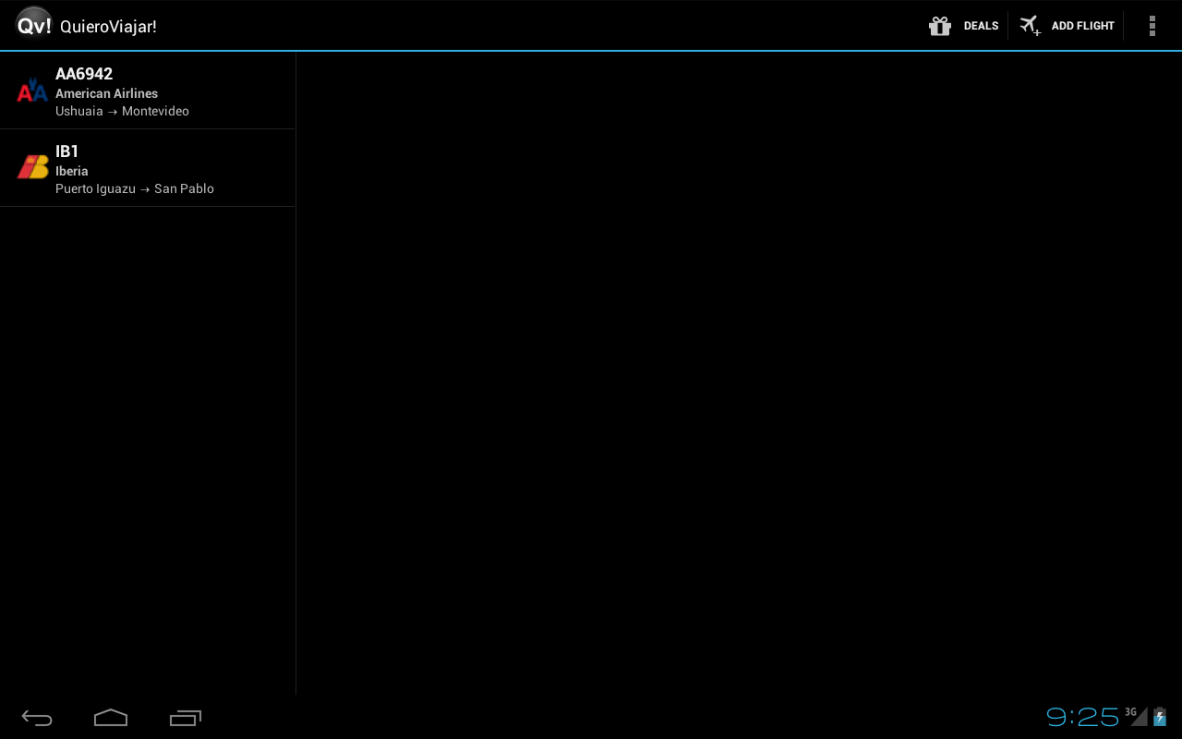

*Imagen 22: Disposición horizontal de la actividad de lista de vuelos seguidos (tableta)*

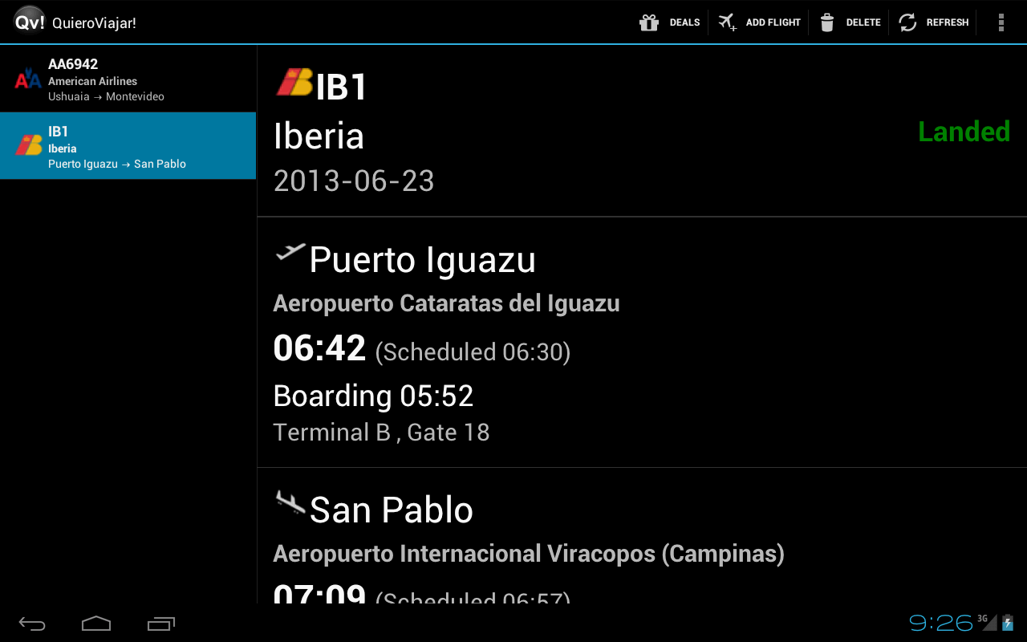

*Imagen 23: Disposición horizontal de la actividad de lista de detalle de un vuelo (tablet)*

Comentado de un vuelo

Si bien hubiese sido deseable que en la tableta se aprovechase el espacio extra, por razones de tiempo no se llegó a implementar una interfaz detallada de los comentarios y se utilizó la misma que en los celulares.

Ofertas de vuelo

Se consideró que el listado de ofertas no ofrecía una mayor funcionalidad que la provista en el celular, y como la información de las ofertas es limitada, se decidió que el layout sería el mismo.

**4. Conclusiones del TPE2**

Como conclusión del TPE creemos que es importante destacar la diferencia de usabilidad de la aplicación web con la aplicación móvil. Estas diferencias no solo se deben al contexto sino también a convenciones de diseño propias de Android (tanto de diseño como de uso de lo textual). A su vez, también existen limitaciones por el tamaño del dispositivo.

Si bien se analizó y probó aplicaciones similares creemos que hubiese deseable poder realizar un modelado del usuario que utiliza aplicaciones móviles. También hubiese sido deseable someter el diseño a pruebas de usabilidad con usuarios reales, como en el TPE anterior. Esta experiencia hubiese facilitado el detectado de posibles errores de diseño en una etapa temprana.